Для заказа доставки работы
воспользуйтесь поиском на сайте http://www.mydisser.com/search.html

Міністерство освіти і науки України
Вінницький національний технічний університет

МАРКОВСЬКИЙ ЮРІЙ ЄВГЕНОВИЧ

УДК 621.372.865:504.064

РАДІОЧАСТОТНИЙ МЕТОД ТА ЗАСІБ ВИМІРЮВАЛЬНОГО
КОНТРОЛЮ КОНЦЕНТРАЦІЇ МІНЕРАЛЬНИХ РЕЧОВИН У ВОДІ

Спеціальність 05.11.13 – прилади і методи контролю та визначення складу речовин

Автореферат
дисертації на здобуття наукового ступеня
кандидата технічних наук

Вінниця-2013
Дисертацією є рукопис.

Робота виконана в ДВНЗ «Донецький національний технічний університет» Міністерства освіти і науки України.

Науковий керівник: доктор технічних наук, професор
Зорі Анатолій Анатолійович,
ДВНЗ «Донецький Національний технічний університет»,
завідувач кафедри електронної техніки.

Офіційні опоненти: доктор технічних наук, професор
Порєв Володимир Андрійович,
Національний технічний університет України
«Київський політехнічний інститут»,
завідувач кафедри наукових, аналітичних
та екологічних приладів і систем;

доктор технічних наук, професор
Сучков Григорій Михайлович,
Національний технічний університет
«Харківський політехнічний інститут»,
завідувач кафедри приладів і методів
неруйнівного контролю.

Захист відбудеться «4» жовтня 2013 р. о 9³⁰ годині на засіданні спеціалізованої вченої ради Д 05.052.02 у Вінницькому національному технічному університеті за адресою: 21021, м. Вінниця, Хмельницьке шосе, 95, ГНК, ауд 210.

З дисертацією можна ознайомитись у бібліотеці Вінницького національного технічного університету за адресою 21021, м. Вінниця, Хмельницьке шосе, 95, ауд 210, ГНК.

Автореферат розісланий 29 серпня 2013 р.

Учений секретар
спеціалізованої вченої ради С.М. Злепко
ЗАГАЛЬНА ХАРАКТЕРИСТИКА РОБОТИ

Актуальність теми. Майже 75 % екологічних, гідрохімічних, геологічних, ґрунтових, санітарних та інших досліджень, що проводяться в даний час в науці, промисловості, сільському господарстві, пов’язані з попереднім виконанням трудомісткого хімічного аналізу природних вод та водних витяжок ґрунтів. Тому цілком зрозумілим є прагнення дослідників до знаходження більш швидких але максимально точних методів аналізу вказаних об’єктів. Проведення хімічного аналізу вказаних об’єктів потребує значної кількості часу, трудовитрат, хімічних реактивів и відповідного обладнання, що пов’язано з малими концентраціями хімічних речовин в розчині.
Методи та прилади вимірювального контролю загальної мінералізації води, які використовуються зараз, базуються в основному на вимірюваннях електроопору (провідності), що не дозволяє з достатньою для практичних цілей точністю визначати малі значення загальної мінералізації завдяки існуючому ряду суто методичних труднощів, властивих вимірюванням електропровідності на постійному або змінному струмах.
Методики, що базуються на інших принципах (хімічний аналіз, фото-, та калориметрія, гравіметрія, спектроскопічні методи тощо) або потребують складної та досить громіздкої апаратури, або не можуть забезпечити необхідний рівень точності визначення мінералізації та іонного складу водних розчинів, особливо в області малих концентрацій хімічних компонентів.
Тому, будь яка робота, яка спрямована на відшукування більш швидкого, простого та в той же час достатньо точного для практичних цілей метода вимірювального контролю загальної мінералізації і, хоча б кількох основних серед численних інгредієнтів складових солей, що містяться в природних водах, є необхідною.
Викладене обумовлює постановку актуальної науково-технічної задачі, що полягає в розробці нових методів та засобів вимірювального контролю якості води, які дозволять підвищити екологічну безпеку водних об’єктів, значно скоротити час отримання попередніх результатів аналізу складу зразків води з різних джерел, зменшити трудовитрати та вартість аналізів, а також автоматизувати обробку отриманої інформації і підвищити вірогідність прийняття вірних рішень в екстремальних ситуаціях.
Зв'язок роботи з науковими програмами, планами, темами. Тема дисертації тісно пов'язана з напрямком наукових досліджень і робіт «Розробка, підвищення точності, швидкодії та автоматизація інформаційно-вимірювальних систем (екологія, океанологія, технологічні процеси)», що проводяться на кафедрі електронної техніки ДВНЗ «Донецький державний технічний університет» – тема «Розробка методів і засобів виміру та контролю параметрів якості у каналах водопостачання», номер державної реєстрації 0103U001734, у якої автор брав участь як виконавець.
Мета і задачі дослідження. Метою дисертаційної роботи є підвищення вірогідності і швидкодії вимірювального контролю загальної мінералізації та жорсткості води, а також встановлення кількісного складу основних солей прісної води при її експрес-аналізі шляхом використання її радіочастотних характеристик/
Для досягнення мети були поставлені та розв’язані наступні основні задачі:
- Провести аналіз існуючих методів і засобів вимірювального контролю основних параметрів якості води.
- Розробити та обґрунтувати радіочастотний метод та засіб вимірювального контролю концентрації мінеральних речовин у воді. Забезпечити підвищення швидкодії контролю по відношенню до існуючих методів і засобів контролю параметрів якості води. Провести дослідження для перевірки працездатності розробленого методу.
- Підвищити вірогідність вимірювального контролю концентрації мінеральних речовин у воді шляхом урахування впливу зовнішніх дестабілізуючих факторів на результат.
- Розробити методику розрахунку кількісного складу основних іонів питної води і алгоритм її реалізації.
- Оцінити метрологічні характеристики розробленого засобу вимірювального контролю концентрації мінеральних речовин у воді та показники вірогідності контролю.
Об'єкт дослідження – процеси вимірювального контролю параметрів якості води.
Предмет дослідження – параметри якості води, визначені на базі розробленого радіочастотного методу вимірювального контролю концентрації мінеральних речовин у воді; методи, засоби та методики визначення загальної мінералізації та жорсткості води та водних розчинів, а також концентрації основних іонів у питної воді.
Методи дослідження. Теоретичні дослідження ґрунтувалися на використанні методів теорії ймовірностей і математичної статистики; експериментальні дослідження – на теорії вимірювань і похибок, методах хімічного й інструментального аналізу, теорії інформаційно-вимірювальних систем і планування експерименту.
Наукова новизна одержаних результатів. Наукове значення роботи полягає, насамперед, в постановці нової проблеми – вивченні поведінки водних розчинів на радіочастотах та створенні методу та засобу вимірювального контролю концентрації мінеральних речовин у воді та водних розчинах, а також методики визначення компонентного складу питної води.
В рамках проведених в роботі досліджень:
- Вперше в широкому інтервалі концентрацій (0,1-10 моль/л) проведено систематичне дослідження радіочастотних характеристик (уявної діелектричної проникності та резонансної частоти вимірювальної комірки) для водних розчинів солей, вміст яких в питній воді є найбільш вагомим, що дозволило встановити емпіричні залежності вказаних характеристик від концентрації відповідних солей та розробити метод вимірювального контролю концентрації мінеральних речовин у воді та водних розчинах.
- Вперше розроблено та досліджено радіочастотний метод вимірювального контролю загальної концентрації мінеральних речовин у воді та жорсткості води, який відрізняється від існуючих тим, що дослідження базується на вимірюванні радіочастотних характеристик води в діапазоні радіочастот (30-600 кГц), що дозволило підвищити вірогідність контролю до D = 0,96.
- Теоретично досліджено, встановлено та експериментально підтверджено зв'язок резонансної частоти вимірювальної комірки (ємнісного датчику) із загальною концентрацією мінеральних речовин у розчині, який досліджується за допомогою розробленого радіочастотного методу вимірювального контролю параметрів якості води.
Практичне значення одержаних результатів
- Вперше розроблено методику визначення кількісного компонентного складу рідин, яка відрізняється від відомих аналогів тим, що може бути застосована як для розчинів неелектролітів, так і для водних розчинів електролітів, навіть у тому випадку, якщо вони мають наскрізну провідність.
- Завдяки розробленої методиці суттєво скорочено час (з кількох діб до 10-15 хвилин у порівнянні із хімічним аналізом), необхідний для отримання попередніх результатів аналізу параметрів якості зразків води з різних джерел, а також збільшена вірогідність отриманих результатів (D=0,96) у порівнянні з існуючими засобами контролю.
- Створено експериментальний зразок засобу вимірювального контролю концентрації мінеральних речовин у воді на основі вимірювання її радіочастотних характеристик (уявної діелектричної проникності та резонансної частоти вимірювальної комірки), який використовується в системі екологічного моніторингу для підвищення оперативності екологічного моніторингу стану водних об’єктів в регіоні.
Результати дисертаційної роботи використано при аналізі та вимірювальному контролі параметрів якості проб води на комунальному підприємстві «Вода Донбасу» (акт №1 від 13.05.2013), в Українському регіональному центрі екології промисловості (акт №1 від 20.05.2013), у лабораторії промсанітарії ПАТ «Донецькгірмаш» (акт №3 від 21.05.2013); результати дисертаційної роботи знайшли застосування в науково-дослідних роботах ДВНЗ «Донецький національний технічний університет» і в навчальному процесі кафедри електронної техніки (акт №2 від 15.05.2013).
Розроблений засіб вимірювального контролю концентрації мінеральних речовин у воді підтвердив свою працездатність. Вірність співвідношень для розрахунку загальної мінералізації, жорсткості та кількісного вмісту іонів в воді підтверджено експериментально. Отримані внаслідок досліджень за допомогою розробленого засобу вимірювального контролю результати використовуються організаціями, що займаються питаннями екологічної безпеки та охорони довкілля, зокрема, для Донбасу – станціями, що здійснюють контроль питної води та водопідготовлення.
Особистий внесок здобувача. Дисертаційна робота виконана автором особисто і є результатом його багаторічних досліджень. Основні теоретичні, експериментальні та розрахункові результати з формулюванням відповідних висновків отримані автором особисто. Окремі результати отримані в співавторстві, у цих випадках особистий внесок автора у статтях наведено у супроводжуючих документах та нижче: розроблено експрес-метод визначення загальної мінералізації питної води на базі проведених експериментальних досліджень та обробки їх результатів [3], запропоновано коригувальні рівняння для урахування та компенсації впливу зовнішніх факторів - температури та рН питної води - на її радіочастотні характеристики [5], розроблена уточнена модель визначення загальної мінералізації питної води радіочастотним методом з урахуванням впливу рН та температури [5], показана можливість та запропоновано застосування радіочастотного методу визначення концентрації й компонентного состава водяних розчинів для аналізу такого специфічного класу рідин, як розчини й суміші рідких органічних діелектриків [6]
Апробація результатів дисертації. Основні теоретичні й практичні результати дисертаційної роботи повідомлені й обговорені на конференціях: друга всеукраїнська науково-практична інтернет-конференція «Соціум. Наука. Культура» (м. Київ, 2007); IV Міжнародна науково-практична конференція «Наука в інформаційному просторі» (м. Дніпропетровськ, 2008); міжнародна науково-практична конференція «Сучасні способи й технології розробки інформаційних систем» (м. Харків, 2008),
Х Міжнародна науково-технічна конференція «Автоматизація технологічних об’єктів та процесів. Пошук молодих» (м. Донецьк, 2011). Також результати дисертації докладені та одержали схвалення на наукових семінарах та засіданнях кафедри електронної техніки ДВНЗ «Донецький національний технічний університет».
Публікації. За матеріалами дисертаційної роботи опубліковано 11 наукових праць. Серед них 7 статей у фахових виданнях, 4 статті та тези доповідей в збірниках матеріалів науково-технічних та науково-практичних конференцій.
Структура та обсяг дисертації. Дисертація включає вступ, 4 розділи, висновки, список використаних джерел, додатки. Загальний обсяг складає 166 сторінок, з них 128 сторінок основного тексту, включаючи 35 рисунків, 20 таблиць, обсяг бібліографії 108 джерел, 5 додатків.

ОСНОВНИЙ ЗМІСТ РОБОТИ
У вступі обґрунтовано актуальність роботи, сформульовано її мету, задачі дослідження, наукову новизну та практичну цінність одержаних результатів.
Перший розділ присвячено аналізу існуючих приладів, методів та засобів для вимірювання основних параметрів якості води.
Серед багатьох параметрів, які характеризують якість води, одним з основних є концентрація мінеральних речовин, з якою пов’язані такі параметри, як загальна мінералізація, жорсткість та компонентний склад. Проведений аналіз існуючих методів і засобів вимірювального контролю цих параметрів якості води показав, що зараз практично не існує метода, який би дозволяв проводити оперативний контроль якості (питної) води і визначати її загальну мінералізацію, жорсткість та приблизний компонентний склад. То ж єдиною можливістю поліпшення ситуації є розробка нових експериментальних методів аналізу розчинів електролітів, та удосконалення існуючих засобів вимірювального контролю водних середовищ.
Доведено, що серед таких методів найбільш перспективними є методи, що засновуються на аналізі діелектричних показників водних розчинів, зокрема діелектричної проникності розчинів на частотах порядку сотень кілогерц. З огляду методів аналізу діелектричних показників водних розчинів зроблено висновок, що найбільш перспективним для виготовлення засобу вимірювального контролю параметрів якості водних розчинів (загальної мінералізації, жорсткості та компонентного складу) за їхніми діелектричними характеристиками на частотах порядку 100-1000 кГц є резонансний метод за принциповою схемою коливального контуру з ємнісними контактними вимірювальними комірками.
Другий розділ присвячено аналізу математичних моделей параметрів якості води. Проаналізовано чинники, що впливають на величину загальну мінералізацію води, та оцінено їхній вплив на прикладі води каналу «Сіверський Донець - Донбас». Доведено, що основним чинником, який визначає загальну концентрацію мінеральних речовин у воді каналу «Сіверський Донець – Донбас», є хімічний склад ріки Сіверський Донець та її притоків. Серед інших чинників слід зазначити наступні: кількість атмосферних опадів; антропогенний чинник та ін. Доведено, що оцінку впливу наведених чинників на значення загальної мінералізації побічно можна оцінити за величиною питомої електропровідності (ПЕП) води. Згідно з даними, наданими Донецькою фільтрувальною станцією (ДФС), виконано дослідження річної мінливості ПЕП природної води, що поступає на ДФС, на базі яких отримано усереднену річну мінливість ПЕП води в каналі. Виконано оцінку річної мінливості середніх квадратичних відхилень (СКВ) місячних значень ПЕП від середніх місячних значень за аналізований період – рис. 1.
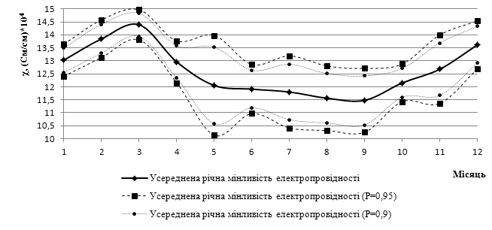
Рисунок 1 – Довірчі інтервали для річних варіацій ПЕП води каналу

Обґрунтовано вплив водневого показника на значення загальної мінералізації водних розчинів, яке отримано за допомогою вимірювання електричних (діелектричних) параметрів розчину, та запропоновано принцип корекції значення загальної мінералізації водних розчинів з урахуванням рН – рис.2.
Проаналізовано діелектричні характеристики водних розчинів. Доведено, що при інтерпретації діелектричних характеристик водних розчинів обов’язково необхідно враховувати вплив електропровідності на результати вимірювань, оскільки практично всі водні розчини є електролітами.
Виведено теоретичну залежність резонансної частоти вимірювальної комірки із водним розчином, який досліджується, від його загальної концентрації солей. Загальна концентрація солей М розчину, який досліджується, впливає на його діелектричну проникність ε, яка у свою чергу впливає на ємність вимірювальної комірки С_{х}. Ємність вимірювальної комірки визначає резонансну частоту коливального контуру f. Обґрунтовано, що у першому приближенні слід прийняти лінійну залежність величини комплексної проникності ε від кореня квадратного із концентрації М:
ε = а√M + b. З урахуванням того, що діелектрична проникність ε дорівнює відношенню ємності вимірювальної комірки із розчином, який досліджується – С_{х}, до ємності пустої вимірювальної комірки – С₀ (тобто ε=С_{х}/С₀), отримано теоретичну залежність резонансної частоти коливального контуру від загальної концентрації мінеральних речовин розчину, який досліджується, – f(M):
$f(M)=\frac{1}{\sqrt{4π^{2}L(C_{0}(a\sqrt{M}+b)+C)}}$, | (1)
де L, C – відповідно індуктивність та ємність коливального контуру; а, b – коефіцієнти залежності ε = а√M + b.
Залежність f(M) спадає та носить гіперболічний характер. Для побудови графічної залежності f(M) було взято типові для резонансних методів вимірювання діелектричної проникності значення ємностей (~500-700 пФ) та індуктивностей (~10-100 мкГн). Графік залежності f(M) наведено на рис. 3.
Рисунок 2 – Блок-схема алгоритму коригування розрахованого значення загальної мінералізації водного середовища з урахуванням його рН

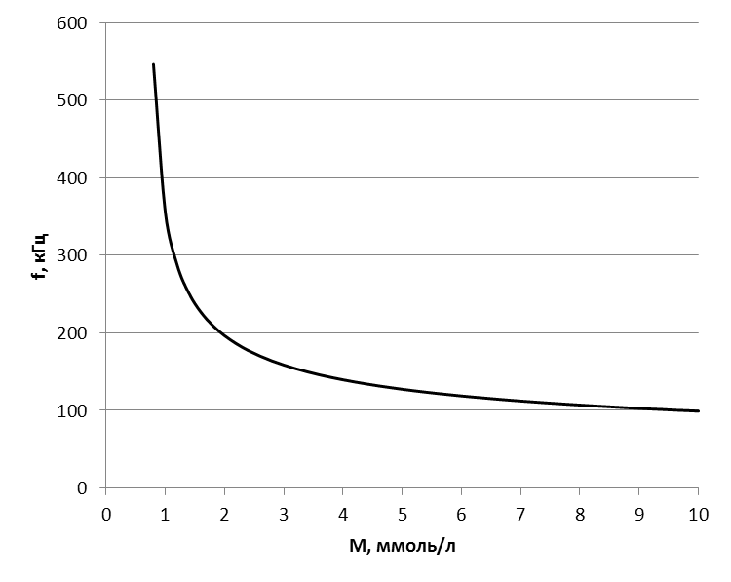
Рисунок 3 – Теоретична залежність резонансної частоти вимірювальної
комірки від загальної мінералізації розчину, який досліджується
Показано, що вода належить до найбільш важких для діелектричного опису об’єктів: концепція орієнтаційної поляризації, яка лежить в основі усіх теорій діелектричної поляризації рідин та розчинів, у випадку води виявляється непридатною. Оскільки досі немає коректного опису поведінки води у всьому частотному діапазоні, то її діелектричні параметри сприймаються як аномальні. Жодна з теоретичних моделей не може пояснити багаточисленних аномалій води та водних розчинів. Це свідчить про те, що уявлення про воду, як про однорідну рідину, яка має певну в’язкість та діелектричну проникність, а іони уявляють собою кулеподібні заряджені частинки, що відчувають сили опору пропорційно їх швидкості, не відповідають дійсності.
Обґрунтовано, що можливою стратегією вирішення поставленої задачі вимірювального контролю параметрів якості води може бути пошук емпіричних залежностей відповідних діелектричних параметрів на модельних розчинах солей, що входять до складу прісних вод, зокрема питної води, та створення методики визначення загальної мінералізації води, яка ґрунтується на отриманих емпіричних залежностях, що і зроблено у роботі.
Третій розділ присвячено розробці радіочастотного методу та засобу вимірювального контролю концентрації мінеральних речовин у воді і методик та моделей розрахунку цих параметрів на його основі. Радіочастотний метод вимірювального контролю концентрації мінеральних речовин у воді та водних розчинах полягає у визначенні концентрації мінеральних речовин у розчинах по їхніх виміряних радіочастотних характеристиках - резонансної частоті вимірювальної комірки із зразком розчину та його радіочастотної діелектричної проникності. Запропоновано засіб, що дозволяє визначати залежності радіочастотної діелектричної проникності зразка розчину від його концентрації на частотах від 30 до 600 кГц. Структурну схему засобу вимірювального контролю концентрації мінеральних речовин у воді та водних розчинах наведено на рис. 4, на якому використано наступні скорочення: ЕК1 – електронний ключ; МК – мікроконтролер; РКД – рідкокристалічний дисплей; ВГ – вимірювальний генератор ВЧ; S1-S3–кнопки вибору режиму роботи МК; К1, К2 – електромагнітні герконові реле; L – котушка індуктивності контуру генератора ВЧ; С1 – частотозадавальний конденсатор контуру; С_{k} – калібрувальний конденсатор контуру; С_{х} – ємнісний датчик (сенсор), заповнюваний рідким досліджуваним середовищем; С_{k1} – тример компенсації статичної (неактивної) компоненти С_{х}; ВК – вимірювальна комірка; S4 – вимикач живлення; Е – батарея живлення; К1.1 – контакт реле К1, що підключає калібрований конденсатор; К2.1 – контактна група реле К2, що підключає ємнісний датчик.
Принцип дії засобу заснований на вимірюванні ємності спеціального заглибного конденсатора (ємнісного сенсора), яка змінюється залежно від концентрації досліджуваного розчину. Сенсор виготовлений у вигляді алюмінієвого стакана з кришкою, що герметично закривається, усередині однієї із секцій якого перебуває трьохдисковий конденсатор з ізоляторами з тефлону, а в другий – схема компенсації ємності неактивної частини сенсора. Диски конденсатора виготовлені з латуні, мають зазори величиною близько 1 мм. При заповненні стакана досліджуваною рідиною ємність сенсора змінюється відповідно до діелектричної проникності середовища. Ця зміна ємності виміряється й перераховується далі в діелектричну проникність.
Рисунок 4 – Структурна схема радіочастотного засобу вимірювального контролю концентрації мінеральних речовин у воді та водних розчинах

Функціональну схему розробленого засобу наведено на рис. 5.
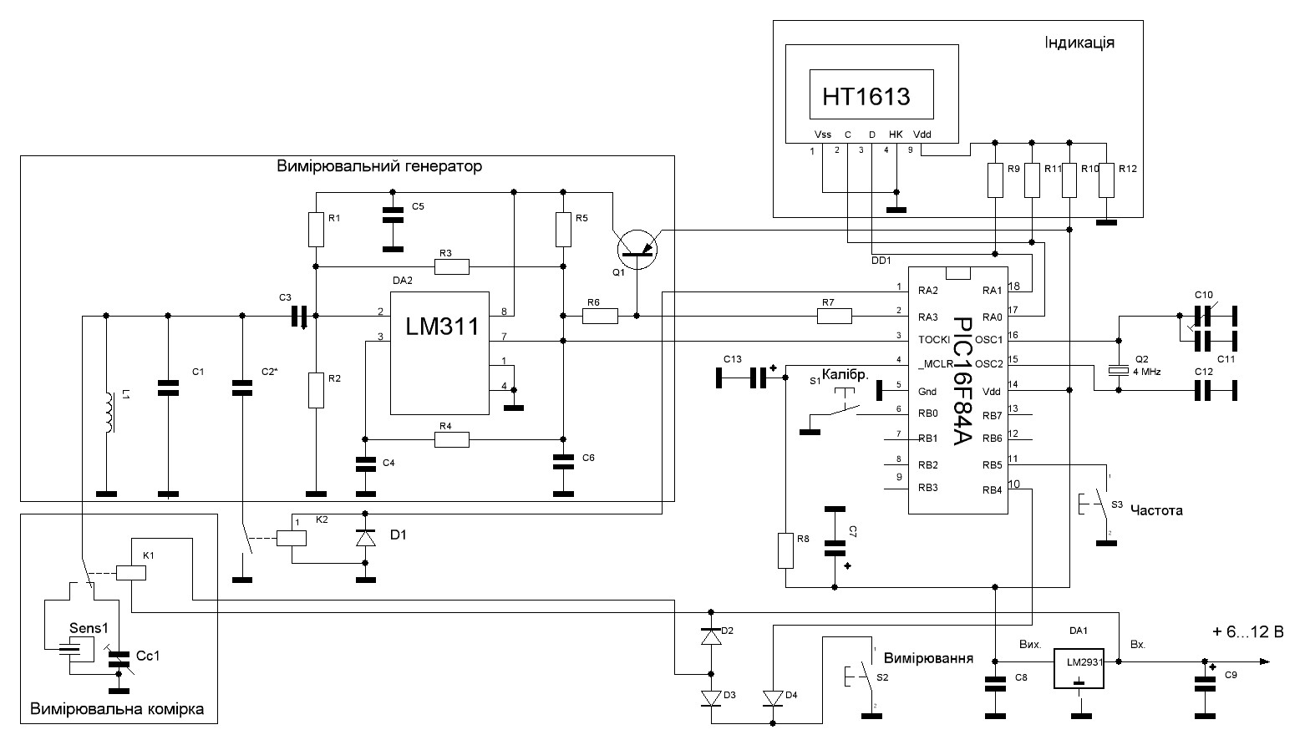
Рисунок 5 – Функціональна схема засобу вимірювального контролю концентрації мінеральних речовин у воді та водних розчинах
Для вимірювання ємності застосовано частотний метод, при якому вимірюваний елемент включається в контур LC-генератора, внаслідок чого змінюється його частота. Елементи L і C1 утворюють основний коливальний контур (із частотою f₁), до якого паралельно підключаються або сенсор С_{х}, або еталонна ємність - калібрований конденсатор - С_{k}, які відповідно змінюють частоту контуру. Частоти f₁ (власна частота контуру), f₂ (частота контуру із С_{х}) та частота f₃ (частота контуру із С_{k}) вимірюються та обчислюються наступним чином:
$f_{1}=\frac{1}{2π\sqrt{\text{LC}1}}$; $f_{2}=\frac{1}{2π\sqrt{L(C1+C_{x})}}$; $f_{3}=\frac{1}{2π\sqrt{L(C1+C_{k})}}$. | (2)
За результатами вимірювання за формулами (2) трьох частот обчислюється значення діелектричної проникності досліджуваної рідини:
$ε^{}=\frac{({f_{1}}/{f_{2}})^{2}−1}{({f_{1}}/{f_{3}})^{2}−1}⋅\frac{C_{k}}{C_{x0}}$, | (3)
де С_{х0} – початкова ємність сенсора в повітрі.
Безумовно, отримане за формулою (3) значення діелектричної проникності у випадку розчинів електролітів не є істинною діелектричною постійною розчину, а має сенс деякої ефективної величини, що включає як власне діелектричну проникність, так і ряд супутніх величин (діелектричні втрати, ємнісні ефекти тощо). Як показали результати експериментальних досліджень, у випадку рідин, що слабко проводять струм, - дистильована вода (χ < 5мкСм/см), етиловий спирт(χ <2мкСм/см), гліцерин (χ <1 мкСм/см), - отримані значення практично збігаються з табличними значеннями діелектричної проникності для зазначених речовин (похибка < 1%). Результати експериментів показали, що вимірюваний параметр має досить високу відтворюваність (розбіг значень не перевищує 2%) і високу чутливість до змін концентрації електроліту (0,1ммоль/л). У зв'язку із цим запропоновано використовувати цей параметр у подальших дослідженнях. Даний параметр для розчинів електролітів названо «уявною діелектричною проникністю» і позначено як ε*.
Для встановлення зв’язку між вимірюваним параметром ε* та загальною мінералізацію водних розчинів були приготовлені модельні розчини (KCl, NaCl, MgCl₂, CaCl₂, KHCO₃, Mg(HCO)₃, Ca(HCO)₃, K₂CO₃, Na₂CO₃, K₂SO₄, Na₂SO₄, MgSO₄, CaSO₄, NaNO₃) – водні розчини різних електролітів різних концентрацій (0,1-10 ммоль/л), для яких були проведені відповідні вимірювання. Аналогічні вимірювання було проведено для проб питної та кип’яченої питної води (припускається, що вона не містить гідрокарбонатів та карбонатів кальцію та магнію). В результаті проведених вимірювань отримані відповідні залежності резонансних частот розчинів та їх уявних діелектричних проникностей від концентрації – f(с) та ε*(с) відповідно.
Безсумнівним є зв'язок параметра ε* з електропровідністю та іонною силою розчину електроліту. Оскільки всі відомі рівняння електропровідності, як теоретичні, так і емпіричні, оперують із коренем квадратним з концентрації, то для побудови залежності та подальших експериментальних досліджень використано квадратний корінь із концентрації у якості незалежного аргументу. Залежності f(с) та ε*(√с) для модельного розчину KCl наведено на рис.6 (а) та рис.6 (б) відповідно.
Як слідує з експериментальних досліджень - рис. 6 (б), - для концентрацій вище 1 ммоль/л можлива апроксимація залежності ε*(√c) прямою.
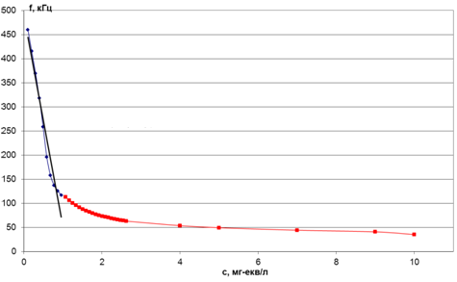 | 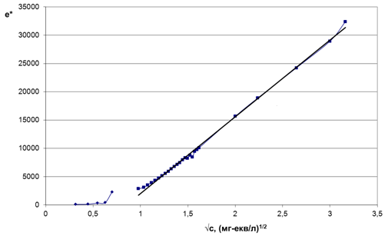
а) | б)
Рисунок 6 – Концентраційні залежності радіочастотних параметрів якості води для розчину KCl: а) – залежність f(c); б) – залежність ε*(√c)

Величина достовірності апроксимації R² залежностей ε*(√c) для всіх модельних розчинів перебуває в межах 0,91-0,99. Тому запропоновано визначати концентрації розчинів понад 1 ммоль/л за виміряним значенням ε*, використовуючи пряму, що апроксимує залежність ε*(√c). Результати досліджень показали, що прямі, які апроксимують залежність ε*(√с) для розчинів карбонатів та гідрокарбонатів, мають мінімальний кут нахилу до осі абсцис відносно інших розчинів. Цей факт було далі враховано при визначенні загальної мінералізації радіочастотним методом.
Оскільки вода являє собою суміш декількох різних електролітів різних концентрацій, було досліджено залежності ε*(√с) для таких сумішей, які також були апроксимовані прямими. Результати свідчать, що параметри f та ε* для сумішей модельних розчинів мають властивість адитивності – вони майже не відрізняються від суми значень відповідних параметрів для розчинів, що входять у суміш, взятих у відповідних пропорціях (похибка <5%).
З урахуванням отриманих результатів розроблено метод вимірювального контролю мінералізації питної води, заснований на вимірюванні її радіочастотних характеристик. Запропоновано проводити попереднє визначення загальної мінералізації проби шляхом порівняння параметрів проб води до і після її кип'ятіння.
Визначення мінералізації прісної води з використанням виміряних значень ε* проведено наступним чином: по даних модельних розчинів, які не містять гідрокарбонатів і карбонатів знайдено середні арифметичні значення ε* для кожної концентрації; потім по отриманих результатах побудовано графік усередненої концентраційної залежності, яка апроксимована рівнянням ε* = 11832√с – 10339 (R² = 0,989), підставляючи у яке виміряне значення ε* для нерозбавленої кип'яченої води (ε*=24860), визначено її загальну мінералізацію (с = 8,95 ммоль/л).
Аналогічно отримано залежність ε*(√с) для модельних розчинів, що містять виключно карбонати та бікарбонати, яка також була апроксимована прямою:
ε* = 8620,8√с – 8879,6 (R² = 0,9935).
За виміряними значеннями ε* проб води – начальної ε*_{нач} та кип’яченої ε*_{кип’яч} та кутовому коефіцієнту k апроксимуючої прямої для розчинів бікарбонатів та карбонатів розраховано внесок бікарбонатів та карбонатів в загальну мінералізацію води, а з урахуванням раніше отриманого значення концентрації солей кип’яченої води (С_{кипяч}) – значення загальної мінералізації (С_{нач}) за наступною формулою:
$C_{\text{нач}}={\left(\sqrt{C_{\text{кипяч}}}+\frac{ε^{{}_{\text{нач}}}−ε^{{}_{\text{кипяч}}}}{k}\right)}^{2}={\left(\sqrt{C_{\text{кипяч}}}+\frac{{Δε}^{}}{k}\right)}^{2}$. | (4)
Порівняння розрахованого за формулою (4) Значення загальної мінералізації питної води із даними хімічного аналізу дало можливість знайти похибку визначення загальної мінералізації, яка не перевищує 10 %.
Подальшим розвитком цього методу було підвищення його точності. Уточнений метод вимірювального контролю параметрів якості води ґрунтується на припущенні, що співвідношення конкретних солей у питній воді відповідає співвідношенню гранично припустимих концентрацій відповідних катіонів і аніонів, регламентованих СНіП і ГОСТ для питної води. Хімічний склад водного розчину запропоновано обмежити набором наступних іонів: Ca²⁺, Mg²⁺, Na⁺, Cl⁻, SO₄²⁺, HCO₃⁻, – оскільки інші групи катіонів і аніонів, що входять до складу питної води внаслідок їх дуже малих концентрацій, не вносять істотного впливу на характеристики даного електроліту. Оскільки жорсткість води обумовлена винятково наявністю в розчині іонів кальцію та магнію, то падіння резонансної частоти вимірювальної комірки в пробі з питною водою відносно кип'яченої води обумовлено винятково наявністю в неї бікарбонатів кальцію й магнію. Отже, з урахуванням таких припущень, отримано гіпотетичний розчин кип’яченої води гранично допустимого складу, який містить у ммоль/л: 0,524 Na₂CO₃, 1,302 Na₂SO₄ і 5,038 NaCl або у відсотковому відношенні 7,63% Na₂CO₃, 18,97% Na₂SO₄ і 73,40% NaCl.
З огляду на те, що резонансна частота суміші солей адитивна сумі резонансних частот первісних солей, проведено теоретичний розрахунок концентраційної залежності резонансної частоти вимірювальної комірки з розчином гіпотетичного складу. Аналогічний розрахунок проведено і для проби кип’яченої води. Уточнений радіочастотний метод вимірювального контролю концентрації мінеральних речовин у воді є ітераційним процесом, алгоритм якого представлено блок-схемою на рис. 7.
Рисунок 7 – Блок-схема алгоритму уточненого радіочастотного методу вимірювального контролю концентрації мінеральних речовин у воді
Різниця між отриманими значеннями загальної мінералізації кип'яченої (С_{к}) і некип'яченої (С) питної води обумовлена лише карбонатною жорсткістю Х_{карб}.
Оскільки у відповідності до наших припущень співвідношення кальцію та магнію дорівнює 54,5% та 45,5%, зроблено розрахунок концентрацій іонів кальцію Са²⁺ і магнію Mg²⁺ в розчині наступним чином:
$C_{(\text{Ca,} \text{Mg})} [\text{мг/л}]=X_{\text{карб}}⋅n⋅2⋅M$, | (5)
де Х_{карб} – карбонатна жорсткість, n– доля відповідного елементу в карбонатній жорсткості, цифра 2 – валентність кальцію (і магнію), М – молекулярна маса відповідного елементу.
Вміст карбонатного аніона HCO₃⁻ в карбонаті натрію, що знаходиться в кип'яченій воді, розраховано за наступною формулою:
$C_{{\text{HCO}}_{3}^{−}|_{{{\text{Na}}_{2}\text{CO}}_{3}}} [\text{ммоль/л}]=C_{К}k$, | (6)
де, С_{К} – отримане значення загальної мінералізації кип'яченої питної води, k - відсотковий вміст Na₂CO₃ в гіпотетичному розчині води (див. раніше).
Загальний вміст бікарбонат-іонів в розчині визначається наступним чином:
$C_{{\text{HCO}}_{3}^{−}} [\text{мг/л}]=(X_{\text{карб}}2+C_{{\text{HCO}}_{3}^{−}|_{{{\text{Na}}_{2}\text{CO}}_{3}}})⋅M_{{\text{HCO}}_{3}}$, | (7)
де Х_{карб} – карбонатна жорсткість, цифра 2– основність карбонату натрію Na₂CO₃, $C_{{\text{HCO}}_{3}^{−}|_{{{\text{Na}}_{2}\text{CO}}_{3}}}$– вміст карбонатного аніона HCO₃⁻ в карбонаті натрію, $M_{{\text{HCO}}_{3}}$ – молекулярна маса карбонатного аніона.
Для знаходження загальної мінералізації води розрахуємо кількість солей, що знаходяться в розчиненому стані, які потім підсумуємо. Формули для розрахунку наведено у табл. 1.

Таблиця 1 – Формули для розрахунку концентрацій розчинених у воді солей
Речовина | Формула для розрахунку концентрації
NaHCO₃ | $$C_{{\text{NaHCO}}_{ 3}} [\text{мг/л}]=C_{К}k⋅M_{\text{NaHCO} _{3}}$$
Ca(HCO₃)₂та Mg(HCO₃)₂ | $$C_{(\text{Ca}({\text{HCO}}_{ 3})_{2}, \text{Mg}({\text{HCO}}_{ 3})_{2})} [\text{мг/л}]=X_{\text{карб}}n⋅2⋅M_{(\text{Ca}({\text{HCO}}_{ 3})_{2}, \text{Mg}({\text{HCO}}_{ 3})_{2})}$$
Na₂SO₄ | $$C_{{\text{Na}}_{2}{\text{SO}}_{4}} [\text{мг/л}]=C_{К}l⋅2⋅M_{{\text{Na}}_{2}{\text{SO}}_{4}}$$
NaCl | $$C_{\text{NaCl}} [\text{мг/л}]=C_{К}⋅m⋅M_{\text{NaCl}}$$

У табл. 1: С_{К} – отримане значення загальної мінералізації кип'яченої питної води; k, l, m– відсотковий вміст в гіпотетичному розчині води відповідно Na₂CO₃, Na₂SO₄ та NaCl; n – доля відповідного елементу (Ca або Mg) в карбонатній жорсткості; М – молекулярна маса відповідної речовини, .Х_{карб} – карбонатна жорсткість.
Для перевірки точності розробленого уточненого методу вимірювального контролю концентрації мінеральних речовин у воді були узяті дані лабораторного аналізу щодо мінералізації суміші проб питної води з Куйбишевського, Петровського і Будьонівського водоводів м. Донецьку. Порівняння параметрів якості води, розрахованих за допомогою уточненого методу вимірювального контролю концентрації мінеральних речовин у воді, з даними хімічного аналізу приведено в табл. 2.

Таблиця 2 – Порівняння розрахованих параметрів якості питної води з результатами хімічного аналізу
Параметр | Розрахунок | Хім. аналіз | Похибка, %
Загальна мінералізація, мг/л | 935,3 | 919,2 | 1,75
Жорсткість Х_{карб} | 127,78 | 130,2 | 1,86
Са²⁺ мг/л | 85,19 | 96,2 | 11,44
Mg²⁺ мг/л | 42,58 | 34 | 25,24
HCO₃ – мг/л | 237,9 | 280,6 | 15,22
SO₄ ²⁻ | 200,21 | 282,3 | 29,08

Похибка визначення загальної мінералізації у цьому випадку суттєво зменшена та не перевищує 2%; похибка визначення жорсткості питної води має такий же порядок, а похибка визначення вмісту іонів Са²⁺, Mg²⁺, HCO₃⁻ і SO₄²⁻ у воді коливається в межах 15-30%, що є прийнятним показником для експрес-аналізу.
Розроблені метод та засіб вимірювального контролю концентрації мінеральних речовин у воді дозволяють не тільки здійснювати експрес-аналіз рідких середовищ, зокрема водяних розчинів солей з різним іонним составом і концентрацією, але також і розчинів діелектриків та розчинів на основі органічних сполук. Визначення концентрації розчинів, які містять органічні діелектрики, здійснюється подібно описаному вище, за допомогою значень уявної діелектричної проникності. Причому у випадку таких розчинів, з огляду на практичну відсутність у них втрат, пов'язаних із провідністю, у результаті вимірювань одержується дійсна діелектрична проникність.
Проведено оцінення впливу температури на радіочастотні характеристики питної води. Для кожного модельного розчину, а також проб питної та кип’яченої води отримано залежності їх радіочастотних характеристик від температури, які з високою точністю (R²> 0,9) апроксимуються лінійними функціями.
Експериментально встановлено, що температурний коефіцієнт k (коефіцієнт кута похилу апроксимуючої прямої) залежить, в основному, від загальної концентрації солі в розчині і практично не чутливий до типу солі. Тому для практичних цілей використано усереднені температурні коефіцієнти. В результати проведених експериментів отримано залежність температурного коефіцієнта k розчину електроліту від зворотної концентрації c⁻¹, яка є лінійною:
k = -162,13 c⁻¹+245,88. | (8)
Вплив температури на результати вимірювань враховано наступним чином: за виміряним значенням уявної діелектричної проникності ε*_{t} визначено приблизну концентрацію солі в розчині; за допомогою залежності (8) розраховано температурний коефіцієнт k; визначено реальне значення уявної діелектричної проникності ε*:
ε*=ε*_{t} – kΔT, | (9)
де ΔT=T_{проби} – 20°С.
Оскільки в уточненому методі вимірювального контролю параметрів якості питної води використовується резонансна частота вимірювальної комірки з розчином електроліту, яка також залежить від температури, для врахування впливу температури на значення резонансної частоти було знайдено аналітичну залежність резонансної частоти комірки f від уявної діелектричної проникності розчину ε*:
$f=\text{3984},3⋅ε∗^{−0,\text{4457}}$. | (10)
Для того щоб отримати скоректоване значення резонансної частоти з урахуванням впливу температури, необхідно по скоригованому значенню ε* - формула (9) - розрахувати резонансну частоту за формулою (10).
Четвертий розділ присвячено встановленню функції перетворення та аналізу метрологічних характеристик засобу вимірювального контролю параметрів якості води. Виходячи із принципу дії засобу вимірювального контролю параметрів якості води, розроблено його структурну схему, за допомогою якої встановлено та проаналізовано його функцію перетворення (рис. 8).
Рисунок 8 – Структурна схема розробленого засобу вимірювального контролю

Загальна мінералізація М розчину, який досліджується, впливає на його уявну діелектричну проникність ε*, яка у свою чергу впливає на ємність вимірювальної комірки С. Ємність вимірювальної комірки визначає резонансну частоту коливального контуру f, яка перетворюється у цифровий код N. Отже функцією перетворення засобу вимірювального контролю параметрів якості води є залежність N(M).
Якщо підставити формули (2) у формулу (3), отримаємо, що уявна діелектрична проникність ε* дорівнює ε* = С_{х} / С₀, де С_{х} – ємність вимірювальної комірки із розчином, що досліджується; С₀ – ємність порожньої вимірювальної комірки.
З іншого боку, раніше експериментально доведено, що для всіх розчинів, починаючи із значень їх загальної мінералізації М = 1 ммоль/л, залежність ε*(√М) із достатньою точністю апроксимується прямою виду ε* = k√M + b (R² >0,95).
Отримано вираз, який пов’язує загальну мінералізацію розчину, який досліджується, із ємністю вимірювальної комірки з таким розчином:
$M=\frac{1}{k^{2}}{\left[\frac{C_{x}}{C_{0}}−b\right]}^{2}$. | (11)
Якщо виразити С_{х} через f₂ із формули (2), підставити результат до формули (11) та виконати прості арифметичні перетворення, отримаємо залежність f(M), яка повністю збігається із відповідною теоретичною залежністю, виведеною раніше:
$f=\frac{1}{\sqrt{4π^{2}L(C_{0}(k\sqrt{M}+b)+C_{1})}}$. | (12)
Кількість імпульсів N, які будуть підраховані лічильником, розраховується за формулою:
N = T_{ц} / T_{x} = T_{ц}·f_{x} = n T₀ f_{x} = nf_{x} / f₀, | (13)
де Т_{ц} – інтервал заданої тривалості, який формується на виході дільника опорної частоти f₀; Т_{х}, f_{x} – відповідно період та частота вхідного сигналу; Т₀, f₀ – відповідно період та частота імпульсів опорного генератора; n – коефіцієнт ділення опорної частоти.
Розроблений засіб вимірювального контролю виконує одне вимірювання у секунду (Т_{ц}= 1 с), отже з формули (13) очевидно, що N = f_{x}. Якщо підставити у формулу (13) замість f_{x} вираз (12), встановимо функцію перетворення розробленого засобу вимірювального контролю N(M):
$N(M)=\frac{n}{f_{0}⋅\sqrt{4π^{2}L(C_{0}(k\sqrt{M}+b)+C_{1})}}$. | (14)
Підставивши у формулу (14) значення ємностей (С₁ = 680пФ, С₀ = 10пФ), індуктивності (L=10 мкГн) та коефіцієнтів k і b (для розчину KCl вони відповідно дорівнюють 13557 ммоль/л ^{-1/2} та -11519), побудовано графік функції перетворення засобу вимірювального контролю параметрів якості води, який наведено на рис. 9 (а).
Чутливість розробленого засобу вимірювального контролю концентрації мінеральних речовин у воді описується наступним рівнянням:
$S=−\frac{{\text{nkLC}}_{0}}{f_{0}8π\sqrt{M}⋅{\left[L(C_{0}(k\sqrt{M}+b)+C_{1})\right]}^{\frac{3}{2}}}$. | (15)
Загальна мінералізація питної та природних вод зазвичай набагато більше ніж 1ммоль/л, її значення починаються із величини приблизно 4-5 ммоль/л, а для питної води, на якої ставився увесь експеримент, верхня межа складає 10 ммоль/л – отже робочий діапазон буде 4-10 ммоль/л. Чутливість розробленого засобу вимірювального контролю концентрації мінеральних речовин у воді у робочому діапазоні наведено на рис. 9 (б).
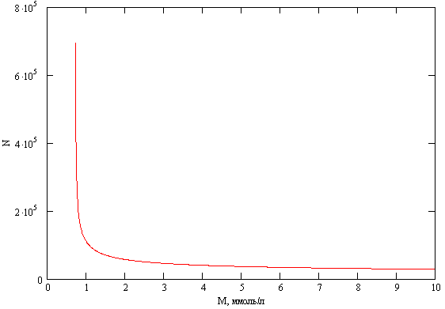 | 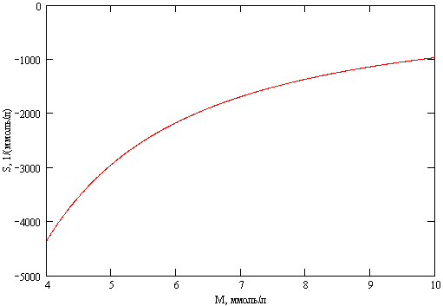
а) | б)
Рисунок 9 – Функція перетворення засобу вимірювального контролю параметрів якості води (а) та залежність чутливості розробленого засобу вимірювального контролю від величини загальної мінералізації води у робочому діапазоні (б)

Виконано аналіз похибок засобу вимірювального контролю параметрів якості води. Розроблений засіб вимірювального контролю параметрів якості води по суті є цифровим вимірювачем частоти, його похибки обумовлені наступними причинами:
- нестабільністю часового інтервалу Т_{ц}, що визначається нестабільністю опорного генератора імпульсів δ_{Г}, яка за умовах кварцової стабілізації опорної частоти може бути знижена до 10⁻⁵…10⁻⁷ %;
- квантуванням, оскільки перший чи останній квантуючі імпульси, залежно від моменту подання старт- та стоп-імпульсів з інтервалом Т_{ц}, можуть не попасти на вхід лічильника. Відносна похибка квантування визначається за формулою:
$δ_{к}=\frac{1}{N}⋅\text{100}\text{\%}=\frac{1}{{Т_{ц}}/{T_{x}}}⋅\text{100}\text{\%}=\frac{1}{Т_{ц}f_{x}}⋅\text{100}\text{\%}$. | (16)
Оскільки Т_{ц} = 1 с, похибка квантування обумовлюється частотою f_{x}. Залежність похибки квантування від загальної мінералізації розчину δ_{к}(М) наведено на рис. 10.

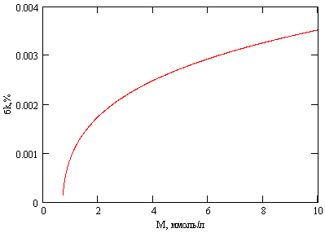 | 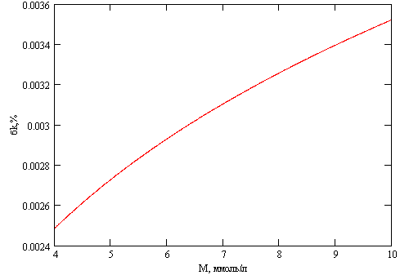
Рисунок 10 – Залежність похибки квантування від загальної мінералізації у повному (ліворуч) та робочому (праворуч) діапазонах

За рахунок того, що похибка, яка обумовлена нестабільністю опорного генератору, набагато менше похибки квантування, сумарна відносна похибка вимірювання частоти практично дорівнює похибці квантування, тобто δ_{Σ} = δ_{к}.
Доведено, що загальна похибка вимірювання загальної мінералізації води буде мати наступні складові: δ_{а} – похибка апроксимації залежностей ε* = k√M + b;
δ_{к} – похибка вимірювання частоти; δ_{s} – похибка, зумовлена дією випадкових завад. СКВ загальної похибки вимірювання загальної мінералізації води запропоновано визначати за наступною формулою:
$σ_{M}=\sqrt{σ_{a}^{2}+σ_{к}^{2}+σ_{S}^{2}}$, | (17)
де: σ_{М} – СКВ загальної похибки вимірювання загальної мінералізації води; σ_{а} – СКВ похибки апроксимації залежностей ε* = k√M + b; σ_{к} – СКВ похибки вимірювання частоти; σ_{s} – СКВ похибки від випадкових завад.
Розраховано вірогідність вимірювального контролю загальної мінералізації питної води за допомогою розробленого засобу через помилки контролю першого α та другого β роду (границі допусків задано у межах 3% відхилення від дійсного значення загальної мінералізації питної води – 932 мг/л: f_{a} = 904,04 мг/л,
f_{b} = 959,96 мг/л). Розраховані у пакеті Mathcad 11 значення помилок контролю першого та другого роду складають відповідно: =0,035; =0,0055. Вірогідність вимірювального контролю розраховується як D = 1- (α+β), та приблизно складає 0,96.
Розроблений уточнений радіочастотний метод вимірювального контролю параметрів якості води застосовано до контролю загальної мінералізації природних вод, у тому числі мінеральних. Оскільки точний набір катіонів і аніонів, що містяться у воді невідомого походження, також невідомий, то при розрахунку запропоновано використати дані для гіпотетичного розчину, що складається з хлориду натрію і бікарбонату натрію в співвідношенні 1:1, оскільки ці солі є найбільш характерними для більшості мінеральних вод, і кислотність або лужність води визначається співвідношенням у воді саме цих солей (виняток становлять дуже рідкісні сірчанокислі води типу «Нафтуся).
Контроль загальної мінералізації мінеральної води проведено аналогічно раніше описаному, єдиною істотною відмінністю є необхідність ретельної дегазації води. Також, оскільки загальна мінералізація природної води набагато вища, ніж питної, тому для визначення її параметрів якості (загальної мінералізації, жорсткості та приблизного вмісту основних іонів) проведено контроль зразка при 5-10-кратному розбавленні дистильованою водою, після чого для отриманих результатів проведено відповідну корекцію з урахуванням розбавлення. Для визначення загальної мінералізації проведено вимірювання резонансних частот вимірювальної комірки з аналізованою пробою і пробою, отриманою після кип'ятіння аналізованої води; потім по залежності, яка розрахована для розчину гіпотетичного складу (50% Na₂CO₃ і
50% NaCl), знайдено концентрації солей, що відповідають отриманим значенням резонансних частот. Виходячи з припущення, що при кип'ятінні весь бікарбонат натрію розкладається з утворенням карбонату натрію, води і вуглекислого газу, розраховано концентрацію бікарбонату як подвоєну різницю між концентраціями, що відповідають резонансним частотам вимірювальної комірки з початковою водою та після її кип'ятіння. У табл. 3 наведено результати контролю мінеральних вод «Боржомі» і «Царічанська» та їх порівняння із технічними умовами (ТУ) на вказані води.

Таблиця 3 – Результати контролю мінеральних вод «Боржомі» і «Царічанська»
Параметр | Вода «Боржомі» |  | «Вода Царичанська»
Параметр | Результати контролю | Дані ТУ | Результати контролю | Дані ТУ
Загальна мінералізація, г/л | 5 | 5-7,5 | 1,47 | 1-2
Концентрація бікарбонатів HCO₃⁻, г/л | 3,1 | 3,5-5 | 0,39 | 0,2-0,4

Отриманні за допомогою уточненого радіочастотного методу вимірювального контролю концентрації мінеральних речовин у воді значення основних параметрів якості мінеральних вод (загальна мінералізація та концентрація бікарбонатів) відповідають вимогам ТУ (табл. 3), отже розроблений метод може з успіхом застосовуватися для вимірювального контролю природних вод.
У додатках наведено таблиці та графіки з даними експериментів, акти використання результатів дисертаційної роботи та характеристики сучасних рН-метрів-іономірів.

ВИСНОВКИ
У дисертації наведено теоретичне узагальнення і нове вирішення науково-технічної задачі підвищення вірогідності і швидкодії вимірювального контролю загальної мінералізації та жорсткості води, а також встановлення кількісного складу основних солей прісної води при її експрес-аналізі шляхом використання її радіочастотних характеристик.
Вперше в широкому інтервалі концентрацій та температур проведено систематичне дослідження та вивчення радіочастотних характеристик для водних розчинів солей, вміст яких в питній воді є найбільш вагомим, що дозволило встановити емпіричні залежності вказаних характеристик від концентрації відповідних солей та розробити метод та засіб вимірювального контролю загальної мінералізації, жорсткості та встановлення приблизного вмісту основних іонів водних розчинів, який відрізняється підвищеною швидкодією та вірогідністю контролю.
Основні результати роботи полягають в наступному:
      - Проведеним аналізом існуючих методів і засобів вимірювального контролю параметрів якості води показана неможливість проведення оперативного і в той же час достатньо інформативного моніторингу якості води з використанням існуючих методик та засобів вимірювання. Зроблено пошук нових методологічних принципів для створення методу вимірювального контролю параметрів якості води. Доведено, що для практичних цілей не такий вже важливий фізичний сенс отримуваних величин. Важливо тільки, щоб вимірюваний відгук можна було приписати конкретній хімічній речовині (катіону, аніону або солі) і щоб результати були відтворні.
      - Вперше запропоновано метод дослідження радіочастотних параметрів водних розчинів, виготовлено відповідний засіб та розроблена методика визначення загальної мінералізації води, які дозволяють на відміну від існуючих методів суттєво скоротити час (з кількох діб до 10-15 хвилин у порівнянні із хімічним аналізом), необхідний для отримання попередніх результатів аналізу параметрів якості зразків води з різних джерел та проводити вимірювальний контроль загальної мінералізації без використання складного і громіздкого лабораторного устаткування із похибкою не більше 10%.
      - Запропоновано принцип корекції впливу температури та рН на результати вимірювань та визначення величини загальної мінералізації питної води, що дозволило знизити похибку визначення загальної мінералізації до 8-9%.
      - Розроблено уточнений метод вимірювального контролю загальної мінералізації води, її жорсткості та приблизного вмісту основних іонів на основі її радіочастотних характеристик, що дозволило збільшити точність визначення вказаних параметрів якості (похибка визначення загальної мінералізації та жорсткості питної води не перевищує 2%, похибка визначення приблизного вмісту основних іонів – Са²⁺, Mg²⁺, HCO₃⁻ і SO₄²⁻ у воді коливається в межах 15-30%). Запропоновано алгоритм реалізації даного методу.
      - Експериментально показано, що розроблений метод вимірювального контролю концентрації мінеральних речовин у воді є універсальним і може використовуватися також для аналізу водних розчинів неелектролітів та сумішей неелектролітів, що принципово неможливо при використані існуючих на даний час методів аналізу.
      - Встановлені та проаналізовані функції перетворення та чутливості засобу вимірювального контролю параметрів якості води, на основі яких визначено похибку вимірювання параметрів якості води, яка не перевищує 3%. Збільшено вірогідність вимірювального контролю параметрів якості води за допомогою розробленого засобу вимірювального контролю до D=0,96.
      - Результати роботи використано в експериментальних дослідженнях станціями, що здійснюють контроль якості питної води й водопідготовлення в м. Донецьку: на комунальному підприємстві «Компанія «Вода Донбасу», в Українському регіональному центру екології промисловості, у лабораторії промсанітарії ПАТ «Донецькгірмаш», а також у навчальному процесі ДВНЗ «Донецький національний технічний університет».

СПИСОК ОПУБЛІКОВАНИХ АВТОРОМ ПРАЦЬ ЗА ТЕМОЮ ДИСЕРТАЦІЇ
- Марковский Ю.Е. Экспресс-контроль параметров качества питьевой воды / Ю.Е. Марковский //Наукові праці Донецького національного технічного університету. Серія : Обчислювальна техніка та автоматизація. – Донецьк: ДонНТУ, 2003. – Вип. 58. – С.94-100.
- Марковский Ю.Е. Возможности использования радиочастотных откликов в качестве информационных параметров, характеризующих состав и концентрацию водных растворов электролитов / Ю.Е. Марковский //Наукові праці Донецького національного технічного університету. Серія : Обчислю-вальна техніка та автоматизація. – Донецьк : ДонНТУ, 2005. – Вип. 88. – С. 132-137.
- Марковский Ю.Е. Экспресс-метод определения общей минерализации питьевой воды / Ю.Е. Марковский, А.А. Зори, В.Д. Коренев // Наукові праці Донецького національного технічного університету. Серія : Обчислювальна техніка та автоматизація. – Донецьк.: ДонНТУ, 2006. – Вип. 107. –С.136-143.
- Марковский Ю.Е. Усовершенствованный радиочастотный экспресс-метод определения параметров качества питьевой воды / Ю.Е. Марковский // Наукові праці Донецького національного технічного університету. Серія : Обчислювальна техніка та автоматизація. – Донецьк.: ДонНТУ, 2007. – Вип 12 (118). – С.215-220.
- Марковский Ю.Е. Применение радиочастотного метода для анализа компонентного состава жидких смесей и водных растворов органических диэлектриков / Ю.Е. Марковский, А.А. Зори //Наукові праці Донецького національного технічного університету. Серія : Обчислювальна техніка та автоматизація. – Донецьк.:ДонНТУ, 2010. – Вип 19(171). – С. 212-217.
- Марковский Ю.Е. Учет и компенсация влияния внешних дестабилизирующих факторов на радиочастотные характеристики питьевой воды / Ю.Е. Марковский, А.А. Зори // Наукові праці Донецького національного технічного університету. Серія : Обчислювальна техніка та автоматизація. – Донецьк.: ДонНТУ, 2008. – Вип 15 (130). – С. 188-194.
- Марковський Ю.Є. Аналіз метрологічних характеристик засобу вимі-рювального контролю радіочастотних параметрів якості води / Ю.Є. Марковський // Збірник наукових праць Донецького інституту залізничного транспорту.: – Донецьк, 2012. – Вип. 32. – С. 67-72.
- Марковский Ю.Е. Информационно-измерительная система контроля параметров качества питьевой воды / Ю.Е. Марковский // Соціум. Наука. Культура: друга всеукраїнська науково-практична інтернет-конференція, 29-31 січня 2007 р.: матер. конф. – Київ, 2007. – С.13-15
- Марковский Ю.Е. Измерители экологических характеристик пресных вод. Анализ и основные тенденции развития экологического приборостроения / Ю.Е. Марковский // Сучасні засоби та технології розроблення інформаційних систем: міжнародна науково-практична конференція, 20-21 листопада 2008 р.: матер. конф. – Харків, 2008. – С.139-140.
- Марковский Ю.Е. Экологическое состояние природных вод Донбасса / Ю.Е. Марковский // Наука в інформаційному просторі: ІV міжнародна науково-практична конференція, 15-16 жовтня 2008 р.: матер. конф. – Дніпропетровськ, 2008. – С.38-41.
- Марковський Ю.Є. Екологічний моніторинг параметрів якості прісних вод / Ю.Є. Марковський // Автоматизація технологічних об’єктів та процесів. Пошук молодих: ХІ міжнародна науково-технічна конференція аспірантів і студентів, 17-20 травня 2011 р.: матер. конф. – Донецьк, 2011. – С.271-273.

АНОТАЦІЯ
Марковський Ю.Є. Радіочастотний метод та засіб вимірювального контролю концентрації мінеральних речовин у воді. – На правах рукопису.
Дисертація на здобуття наукового ступеня кандидата технічних наук за спеціальністю 05.11.13 – прилади і методи контролю та визначення складу речовин. – Донецький Національний технічний університет, Донецьк, 2013.
Проаналізовано існуючи методи та засоби вимірювального контролю основних параметрів якості води. Вперше запропоновано метод дослідження радіочастотних параметрів водних розчинів, виготовлено відповідний засіб та розроблена методика визначення загальної мінералізації води, які дозволяють на відміну від існуючих методів проводити вимірювальний контроль загальної мінералізації без використання складного і громіздкого лабораторного устаткування з похибкою близько 10%.
Визначені зовнішні дестабілізуючі фактори які впливають на визначення загальної мінералізації водних розчинів, основними з яких є температура розчинів та рН. Усунення впливу вказаних факторів дозволило знизити похибку визначення загальної мінералізації на величину до 8-9%.
Запропоновано уточнений метод вимірювального контролю параметрів якості питної води, а саме – її загальної мінералізації, жорсткості та приблизного вмісту основних іонів на основі її радіочастотних характеристик, що дозволило збільшити точність визначення вказаних параметрів якості (похибка визначення загальної мінералізації та жорсткості питної води не перевищує 2%, похибка визначення приблизного вмісту основних іонів – Са²⁺, Mg²⁺, HCO₃⁻ і SO₄²⁻ у воді коливається в межах 15-30%). Розроблений алгоритм реалізації даного методу. Експериментально показано, що розроблений метод вимірювального контролю параметрів якості розчинів може використовуватися також для аналізу водних розчинів неелектролітів та сумішей неелектролітів.
Встановлено та проаналізовано функцію перетворення та чутливість засобу вимірювального контролю параметрів якості прісних вод. Збільшено вірогідність вимірювального контролю параметрів якості води за допомогою розробленого засобу вимірювального контролю до D=0,96.
Ключові слова: вода і водні розчини, вимірювальний контроль, радіочастотні характеристики водних розчинів, концентрація мінеральних речовин, загальна мінералізація, жорсткість, температура.
АННОТАЦИЯ
Марковский Ю.Е. Радиочастотный метод и средство измерительного контроля концентрации минеральных веществ в воде. – На правах рукописи.
Диссертация на соискание ученой степени кандидата технических наук по специальности 05.11.13. – приборы и методы контроля и определения состава веществ. – Донецкий Национальный технический университет, Донецк. – 2013.
В работе решена актуальная научно-техническая задача повышения достоверности и быстродействия измерительного контроля общей минерализации и жесткости воды, а также определения количественного состава основных солей пресной воды при ее экспресс-анализе с использованием ее радиочастотных характеристик.
Впервые в широком интервале концентраций (0,1-10 ммоль/л) проведено систематическое исследование и изучение радиочастотных характеристик для водных растворов солей, содержание которых в воде является наиболее весомым. Это позволило установить эмпирические зависимости указанных характеристик от концентрации соответствующих солей и разработать метод и средство измерительного контроля общей минерализации воды, ее жесткости и приблизительного содержания основных ионов, отличающийся повышенным быстродействием и достоверностью контроля.
Проанализированы существующие методы и средства измерительного контроля основных параметров качества воды.
Впервые предложен метод исследования радиочастотных параметров водных растворов, сконструировано соответствующее средство измерительного контроля и разработана методика определения общей минерализации воды, которые позволяют в отличие от существующих методов проводить измерительный контроль общей минерализации без использования сложного и громоздкого лабораторного оборудования с приемлемой для экспресс-анализа погрешностью (около 10%).
Благодаря разработанным методу и средству измерительного контроля концентрации минеральных веществ в воде существенно сокращено (с нескольких суток до 10-15 минут) время, необходимое для получения предварительных результатов анализа параметров качества проб воды (общей минерализации и жесткости).
Определены внешние дестабилизирующие факторы, которые влияют на определение общей минерализации воды и водных растворов, основными их которых являются температура и водородный показатель. Предложен принцип коррекции влияния указанных факторов на результаты измерений и определения общей минерализации питьевой воды, что позволило снизить погрешность определения общей минерализации на величину до 8-9%.
Предложен уточненный метод измерительного контроля параметров качества питьевой воды, а именно – ее общей минерализации, жесткости и приблизительного количественного состава основных ионов на основе ее радиочастотных характеристик, что позволило увеличить точность определения указанных параметров качества воды (погрешность определения общей минерализации не превышает 2%, погрешность определения жесткости питьевой воды имеет такой же порядок, погрешность определения приблизительного количественного состава основных ионов – Са²⁺, Mg²⁺, HCO₃⁻ и SO₄²⁻ в воде колеблется в пределах 15-30%). Разработан алгоритм реализации данного метода. Экспериментально показано, что разработанный метод измерительного контроля параметров качества растворов является универсальным и может использоваться также для анализа водных растворов неэлектролитов и их смесей, что принципиально невозможно при использовании существующих на данное время методов анализа.
Выведены и проанализированы уравнения для функции преобразования и чувствительности разработанного средства измерительного контроля концентрации минеральных веществ в воде. Увеличена достоверность измерительного контроля параметров качества воды с помощью разработанного средства измерительного контроля до D=0,96.
Разработан, исследован и внедрен экспериментальный образец средства измерительного контроля параметров качества питьевой воды, который реализует предложенные в диссертации методы, модели и алгоритмы определения общей минерализации, жесткости и состава основных солей питьевой воды.
Ключевые слова: вода и водные растворы, измерительный контроль, радиочастотные характеристики водных растворов, концентрация минеральных веществ, общая минерализация, жесткость, температура.

ANNOTATION
Markovskyi I.E. RF-Method And Device Of Measuring Control Of Concentration Of Minerals in Water. - A manuscript.
The dissertation for a Ph.D. science degree on a specialty 05.11.13 – instruments and methods of control and determination of the composition of substances. – Donetsk National Technical University – Donetsk, 2013.
Existing methods and instruments of measuring control of key quality parameters of water (TDS, hardness and the composition of main ions) are analyzed. The method of analysis of RF-parameters of aqueous solutions is proposed for the first time. The appropriate device of measuring control of TDS is developed and constructed.
Principle for temperature correction of measurement results and determination of TDS is proposed, which allowed decreasing the error of TDS determination to approximately 10%.
The improved method of measuring control of key parameters of water quality is proposed. This increased the accuracy of determination of the above-mentioned key parameters of water quality (error of determination of the TDS and hardness of drinking water is less than2%, error of determination of composition of main ions in water lies in the range of 15-30%). The possibility of using of the above-mentioned method of measuring control for analysis of aqueous solution of non-electrolytes and non-electrolytes mixtures is experimentally shown.
Analytical expressions for transfer function and sensibility of developed device of measuring control are determined. According to transfer function and sensibility the error of developed measuring control device, the error of measuring control of key parameters of water quality is assessed (in the lower and upper range limits the errors are respectively 2.9% and 2.3%). The reliability of control is increased up to 0.96.
Key words: water and aqueous solutions, measuring control, radio-frequency characteristics of aqueous solutions, mineral concentration, the total dissolved solids, hardness, temperature.

Підписано до друку 12.06.2013 р. Формат 29.7×42¼
Наклад 100 прим. Зам. №
Віддруковано в комп’ютерному інформаційно-видавничому центрі
Вінницького національного технічного університету.
м. Вінниця, вул. Хмельницьке шосе, 95. Тел.: 59-87-38

Для заказа доставки работы
воспользуйтесь поиском на сайте http://www.mydisser.com/search.html

